Операция
«Поможем птицам!»
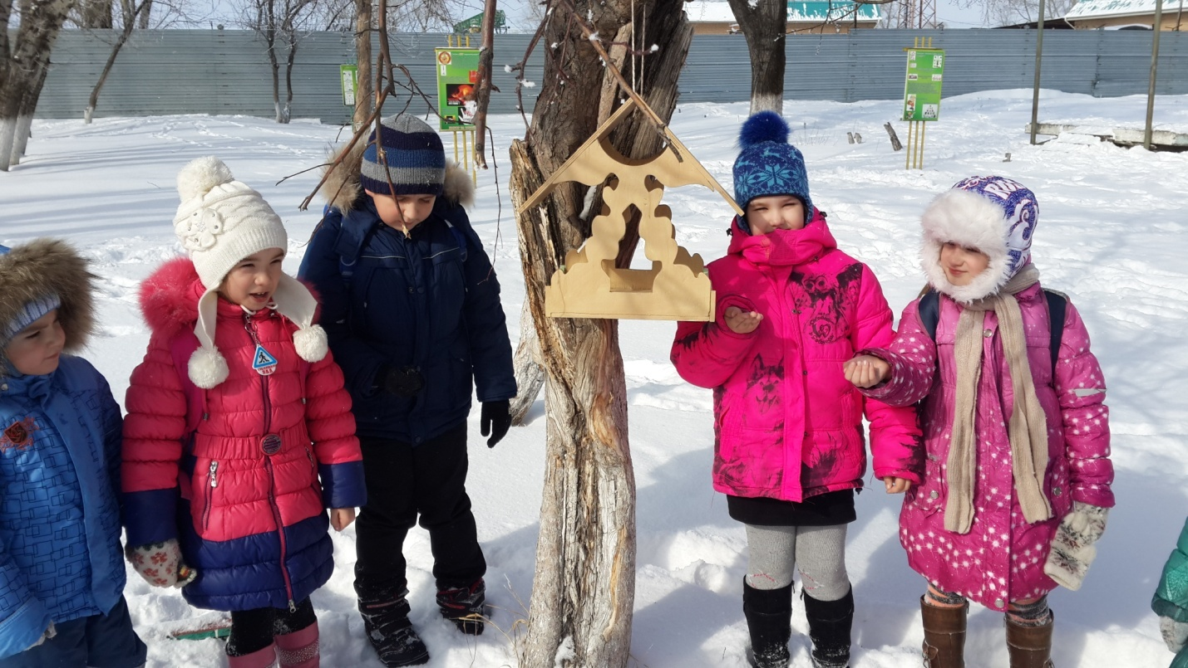

Подготовила и провела
Учитель начальных классов
МОАУ СОШ № 4
Курохтина Н.А.

Цель: познакомить с зимующими птицами нашего края и видами подкормки ЗАДАЧИ:
-расширить знания детей о птицах;
-развивать наблюдательность и познавательный интерес к жизни зимующих птиц;
-воспитывать заботливое отношение к птицам, желание помогать им в трудных зимних условиях;
Оборудование: мультимедийный проектор, экран, ПК, изображения птиц, кормушки.
Ребята, ежегодно в школе проходит операция «Кормушка для птиц», в ходе которой дети изготавливают кормушки для зимующих птиц, вывешивают их на территории школьного двора, во дворах и подкармливают пернатых друзей, наблюдают за прилетающими гостями.
Скажите, о чем мы будем сегодня говорить? (познакомимся с зимующими птицами)
Послушайте стихотворение.

Покормите птиц зимой!
Пусть со всех концов
К вам слетятся, как домой,
Стайки на крыльцо.
Сколько гибнет их - не счесть,
Видеть тяжело.
А ведь в нашем сердце есть
И для птиц тепло.
Приучите птиц в мороз
К своему окну,
Чтоб без песен не пришлось
Нам встречать весну.

В настоящее время на территории нашей страны обитает более семисот видов птиц. Раздел науки биологии, изучающий пернатых, называется орнитологией. Птицы очень красивы, они радуют нас стремительным полетом, красивым оперением, мелодичным пением. Мы привыкли к соседству птиц, любим их и хотим знать о них все.

Ребята, а для чего нужны птицы?

- Создают красоту, являются санитарами леса, способствуют размножению растений.

1 задание “Узнай птиц по описанию”

А знаете ли вы зимующих птиц? Я узнаю, когда вы выполните задание.
Это маленькая подвижная птичка, с округлой головкой, короткой шеей, яйцевидным туловищем, короткими и округлыми крыльями. Клюв твёрдый к концу заостренный. Спокойно переносят холод. Когда им холодно, они прячут лапку в пушистое оперенье своего брюшка. Они чистоплотные постоянно охорашиваются охотно купаются в снегу. (Воробей)

Знаете ли вы, что воробей назван так давным-давно за то, что стаи полевых воробьев, могли опустошать огромные поля. Люди, разгоняя стаи этих маленьких птичек, кричали: "Вора бей!" Так и остались они воробьями, хотя давно уже ничего не опустошают. В США, в городе Бостон, поставлен памятник воробью, спасшему поля, сады и огороды от вредителей, в частности, от гусеницы. Жители Китая, подсчитав, сколько пшеницы и риса уничтожают воробьи, объявили им войну. Кое-где их полностью уничтожили. И что же? Через некоторое время пришлось китайцам покупать эту птицу в Монголии и выпускать в тех местах, где ее не осталось. В Австралию регулярно завозят воробьев из Европы для спасения растений от насекомых-вредителей. По приблизительным подсчетам специалистов, стая воробьев в тысячу птиц за один месяц уничтожает восемь килограммов семян сорняков, внося вклад в защиту культурных растений. Но это еще не все. Выкармливая птенцов, воробьи ежегодно приносят им по 600 насекомых вредителей. В рацион воробья входят: семена сельскохозяйственных культур, отбросы различных продуктов, которые он подбирает в человеческих поселениях, хлебные злаки в полях, ягоды вишни, смородины, винограда в садах, весной цветочные почки. При отсутствии поблизости полей вылетает кормиться на луга, опушки лесов и в степи, где собирает семена дикорастущих трав и насекомых.

Это красивая птица. У неё на голове чёрная шапочка, щёки белые, на горле чёрная полоса галстучек. Крылья и хвост серые, спина жёлто-синяя, а брюшко - жёлтое. ( Синица)
Точно живые цветы, с весёлым писком и свистом пролетают синицы Бойко перескакивают они с сучка на сучок. Синицы беспокойные птицы. Летом питаются насекомыми, а зимой подбирают любые зёрнышки. Название они получили из-за синих перьев на теле. В наших лесах можно встретить: большую синицу, чёрную синиц. Они отличаются окраской перьев и величиной, но несмотря на отличия у синиц разных видов есть много общего. Зимой синицы не боятся заглядывать в форточки домов. Всюду где есть, кормушки синицы посещают их. Синица уничтожает вредителей, не только летом, но и зимой, они добывают насекомых из укрытий, которые недоступны более крупным птицам. Синица очень прожорлива, она поедает за сутки столько сколько весит сама. Тем самым она приносит большую пользу, поедая вредных насекомых, а в зимний солнечный денёк радует нас весёлой песенкой. Очень подвижная птица. Перепархивая с одной ветки на ветку они подвешиваются к ним вниз головой, качаются, держась на самых тонких ветках.
Нарядная птица. У этой птицы верх головы, крылья, хвост чёрные, спинка голубовато- серая, брюшко - красное. Клюв короткий, толстый, чёрного цвета. (Снегирь)
У самочек наряд более скромный. Снегири держатся небольшими стайками. Чем сильнее мороз, тем спокойнее сидит стайка. С приходом темноты вся стайка улетает на кусты. Родина снегирей - хвойные леса северной тайги. Там они устраивают гнёзда и выводят птенцов. В октябре образуют, стаи и улетают зимовать в леса. В лесу много ягод и семян. В рацион снегиря входят: ягоды рябины, семена ольхи, ясеня, клёна.
У этой птицы красивое пестрое оперение: верх тела чёрный, на голове и шее белые пятна на сложенных крыльях белые полосы подхвостье и темя красные. ( Дятел)
Это одна из очень полезных птиц наших лесов; в отличие от других насекомоядных видов, он никуда не улетает на зиму, работая круглый год по уничтожению вредителей. Чаще всего встречается большой пёстрый дятел. Он украшение нашего леса. Дятел труженик леса. В рацион дятла входят: Летом питаются, в основном, древесными насекомыми, а зимой — семенами хвойных деревьев. В лесу можно найти так называемые “кузницы” дятла — пни или трухлявые стволы, в щелях которых он заклинивает шишки и желуди, чтобы было удобнее расклевать их. Внизу под старой “кузницей” нередко образуются кучи расклеванных шишек. Весной пёстрый дятел пьет березовый сок, оставляя на стволах аккуратные горизонтальные ряды маленьких отверстий в бересте.
Народные названия птицы — сизак, сизарь. В разговорной речи часто употребляются слова «гуля», «гулька» (отсюда поговорка «с гулькин нос», то есть очень мало). Сизый голубь питается преимущественно растительными кормами: семенами, ягодами, плодами фруктовых деревьев. В местах проживания человека легко приспосабливается к употреблению в пищу пищевых отбросов и бросового зерна (пшеницы, ячменя, кукурузы и др.). Изредка употребляет в пищу насекомых. В целом, по сравнению с другими видами, он достаточно неприхотлив в выборе источника пропитания Когда говорят о голубях, вспоминают домашних, искусственно выведенных человеком, или других – сизых почтовых, или их предков, которые сейчас бродят по улицам и площадям городов. Именно бродят! Летать, конечно, умеют, но так обленились, что делают это очень неохотно. Голуби вообще ходят очень хорошо, пищу, как правило, собирают на земле. Живут голуби стаями, причем, иногда очень большими.
Голова, крылья, хвост у этой птицы - чёрные, а по бокам белоснежные перышки. Хвост длинный, прямой, будто стрела. Клюв прочный и острый. (Сорока)
Английское название сороки (сокращенное Маргарет, означающее «болтушка») и что означает «чёрно-белая» Излюбленные места обитания сороки – открытые пространства, предоставляющие возможность поиска пищи и находящиеся вблизи зарослей кустарников, в которых можно построить большое гнездо. Когда-то сорока была типичным обитателем сельскохозяйственных районов, полей и лугов, окружённых кустарником. Но поскольку многие кустарники между полями были вырублены, сороки переселились в городские парки. Осенью сороки собираются в небольшие стайки и приближаются к поселениям человека, где они кормятся пищевыми остатками и отбросами. В рацион сороки входят: Она питается как животным, так и растительным кормом. Пищу – насекомых, слизней, пауков и мокриц, сорока ищет на земле. Иногда ей удаётся поймать мелкое млекопитающее или ящерицу. Важное место в её кормовом рационе занимают насекомые, в том числе такие вредные, как долгоносики, клопы-черепашки, саранчовые, гусеницы бабочек. Сороки, благодаря своей сноровке, всегда находят пропитание. Излишки пищи они прячут в ямах, которые выкапывают в земле. Сороки также славятся неравнодушным отношением к блестящим предметам.
Встретить ворону можно круглый год, зимой чаще всего вблизи жилья человека, на свалках. Осторожная птица. Хорошо ходит. Перед тем как подняться на крылья, ворона делает несколько прыжков. Голос — очень характерное карканье. Ворона — всеядная птица. Главное место в питании занимает падаль, которой ворона кормится на свалках и у скотобоен. В этом отношении ворона выступает как санитарная птица. Она питается падалью (насекомоядными млекопитающими и грызунами, яйцами, птенцами и взрослыми птицами, рыбой, и т. д.). Современная городская ворона может распечатать пакет молока, разбить грецкий орех, размочить в луже сухарь, вскрыть консервную банку.
Ребята, мы познакомились с видами некоторых зимующих птиц нашей области.
Очень нелегко найти корм птицам. Одни из них ищут жуков, другие раскапывают снег, стараясь добраться до земли, третьи ищут корм на деревьях и кустах. Зимой много птиц погибает от голода, человек должен помочь им. Если каждый в нашей стране повесит хотя бы одну кормушку, то птицы будут обеспечены кормом.

А сейчас ответьте на вопросы викторины и мы узнаем запомнили вы птиц или нет.

Перечень вопросов викторины:

1. Когда температура тела воробья ниже: зимой или летом?
(температура тела воробья - постоянная)
2. Почему снегиря назвали снегирем? (Появляется зимой)
3. Какая птица выводит своих птенцов зимой? (клест)
4. Почему снегири и синицы любят водить компанию с дятлом?
(остатки пищи)
5. Почему поползня называют лесным акробатом?
(перемещается вверх и вниз по стволу вниз головой)
6. Жизнь какой птицы тесно связана с человеком? (голубь, воробей)

3 задание "Узнай птицу"

Ведущий: Здесь зашифрованы названия зимующих птиц, вам в течение одной минуты необходимо угадать, что это за птицы.

1. НИЦАСИ:.- синица
2. БЕЙРОВО - воробей
3. КАРОСО - сорока
4. ЛУБЬГО - голубь
5. КАРОВКЕД - кедровка
6. НАВОРО- ворона
7. ЗЕНЬПОЛПО – поползень

Вот сколько птиц прилетело на кормушку.
Ребята, а у кого из вас есть дома кормушка?
Почему кормушки для птиц надо, каждый год, устанавливать в одном и том же месте?
Сейчас мы с вами поговорим о кормах для зимующих птиц.
В кормушках не должно быть снега.
Нельзя бросать возле кормушек пакеты, банки, в которых приносите корм.
Следить, чтобы корм в кормушке был постоянно.
Необходимо также знать, чем нужно кормить птиц.

4 задание «Птичья столовая»

У каждой птицы своё меню, которое мы с вами сейчас составим. У нас есть кормушка и различные корма. Какой корм дадим каждой птичке? Послушайте текст:
(на столе стоит кормушка, в ней находятся: рябина, хлеб, сало, пшено, семечки.)
Прилетела стайка маленьких сереньких птичек и склевала крошки хлеба ,( убираю хлеб) к ним присоединились жёлтогрудые птицы -поклевали сало , ( убираю сало) сели на кормушку трещотки –и остались только ягоды рябины и семечки.
Какие были птицы на кормушке? (воробей, синица, голубь, сорока) как вы догадались? (синицы любят сало, воробьи, голуби крошки, крупы)
А какие птицы ещё могут прилететь? (снегири, свиристели)
воробей- зерно
снегирь - ягоды рябины
дятел - насекомых
синица - насекомых, сало, зерно
сова - мыши
ворона – зерно
Что надо сделать, чтобы нас называли друзьями птиц?
(повесить кормушки и подкармливать птиц)
Итог занятия.
Ребята! Что нового вы узнали о птицах нашего края? Какую пользу приносят птицы?
Что вам больше всего понравилось?
Почему же надо беречь птиц, заботиться о них, поддерживать зимой, когда им голодно и зябко?
Возможные варианты ответов детей:
- птицы нужны природе, они часть ее,
- птицы помогают людям бороться с вредными насекомыми,
- птицы помогают получить большой урожай,
- птицы делают жизнь красивее: они замечательно поют, имеют яркое оперение,
- птицы – санитары, они уничтожают комаров и мух.
Я благодарю всех вас за кормушки, которые вы изготовили с родителями. Надеюсь на то, что вы по-доброму будете относиться к птицам и свое доброе отношение воплощаете в хорошие, правильные поступки. Кормушки, которые вы принесли, мы развесим на территории школьного двора. И будем наблюдать за птицами, а свои наблюдения записывать в « Дневник наблюдений». А за вашу заботу птицы отблагодарят вас весёлой песней весной.

Литература

- От земли до неба: атлас-определитель для учащихся начальных классов, А.А.Плешаков.-8-е изд.-М.:Просвещение,2007
- Энциклопедия для детей. Дополнительный том. Птицы и звери. Главный редактор В.А.Володин – М., Аванта + 2003
- Я познаю мир:Птицы; Детская энциклопедия / В.В.Иваницкий – М.: ООО «Издательство АСТ»: ООО «Издательство «Астрель»,2003

